Каратузский сельсовет

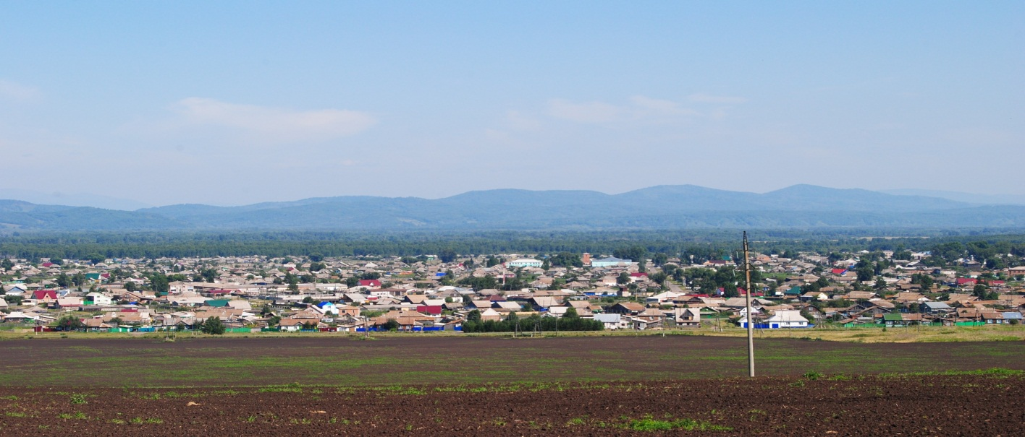

№ 12 (353) от 9 марта 2022 г.

с. Каратузское

АДМИНИСТРАЦИЯ КАРАТУЗСКОГО СЕЛЬСОВЕТА

РАСПОРЯЖЕНИЕ

09.03.2022 с. Каратузское № 19 -Р

О назначении публичных слушаний

В соответствии со статьей 28 Федерального закона от 6 октября 2003 года № 131-ФЗ «Об общих принципах организации местного самоуправления в Российской Федерации, руководствуясь статьей 37.3 Устава Каратузского сельсовета Каратузского района Красноярского края и Положением об организации и проведении публичных слушаний в муниципальном образовании «Каратузский сельсовет» утвержденным Решением Каратузского сельского Совета депутатов от 22.08.2013г. №18-83:
- Вынести на публичные слушания следующий проект решения Каратузского сельского Совета депутатов:
- О внесении изменений и дополнений в Устав Каратузского сельсовета Каратузского района Красноярского края.
- Проект решения опубликовать в официальном печатном издании «Каратузский вестник» и на официальном сайте администрации Каратузского сельсовета: http://www.karatuzskoe24.ru.
- Публичные слушания назначить на 12 апреля 2022 года в 10.00 часов в здании администрации Каратузского сельсовета по адресу: с. Каратузское, ул. Ленина, 30, каб. № 3.
- Контроль за исполнением настоящего Распоряжения оставляю за собой.
- Распоряжение вступает в силу в день, следующий за днем его официального опубликования в официальном печатном издании «Каратузский вестник»

Глава Каратузского сельсовета А.А. Саар

КАРАТУЗСКИЙ СЕЛЬСКИЙ СОВЕТ ДЕПУТАТОВ

РЕШЕНИЕ

25.08.2017г. с.Каратузское №11-78

О Порядке учета предложений по проекту Устава, проекту решения о внесении изменений и дополнений в Устав Каратузского сельсовета Каратузского района Красноярского края, порядке участия граждан в его обсуждении

На основании статьи 44 Федерального закона от 06.10.03 г. № 131-ФЗ «Об общих принципах организации местного самоуправления в Российской Федерации», руководствуясь Уставом Каратузского сельсовета Каратузского района Красноярского края, Каратузский сельский Совет депутатов РЕШИЛ:
- Принять Порядок учета предложений по проекту Устава, проекту муниципального правового акта о внесении изменений и дополнений в Устав Каратузского сельсовета Каратузского района Красноярского края, порядок участия граждан в его обсуждении согласно приложению 1.
- Признать утратившим силу решение Каратузского сельского Совета депутатов от 27.09.2010г. №5-34 «О порядке учета предложений граждан и участия населения в обсуждении проекта Устава Каратузского сельсовета, проекта Решения Каратузского сельского Совета депутатов о внесении изменений в Устав Каратузского сельсовета
3. Контроль за исполнением настоящего Решения возложить на постоянную комиссию по законности, охране общественного порядка, сельскому хозяйству и предпринимательству.
4. Решение вступает в силу со дня, следующего за днем его официального опубликования в печатном издании «Каратузский Вестник».

Председатель Совета депутатов О.В.Федосеева

Глава Каратузского сельсовета А.А.Саар

Приложение 1
к Решению
от 25.08.2017г. №11-78

Порядок
учета предложений по проекту устава, проекту решения о внесении изменений и дополнений в устав Каратузского сельсовета Каратузского района Красноярского края, порядок участия граждан в его обсуждении

Настоящий порядок разработан в соответствии с требованиями статьи 44 Федерального закона от 6 октября 2003 года № 131-ФЗ «Об общих принципах организации местного самоуправления в Российской Федерации» и регулирует порядок учета предложений по проекту Устава, проекту муниципального правового акта о внесении изменений и дополнений в Устав Каратузского сельсовета Каратузского района Красноярского края, порядок участия граждан в его обсуждении (далее по тексту - проект Устава, проект изменений в Устав, Порядок).

1. Общие положения
1.1. Предложения об изменениях и дополнениях к опубликованному проекту Устава, проекту изменений в Устав могут вноситься:
1) гражданами, проживающими на территории Каратузского сельсовета, в порядке индивидуальных или коллективных обращений;
2) общественными объединениями;
3) органами территориального общественного самоуправления.
1.2. Население Каратузского сельсовета вправе участвовать в обсуждении опубликованного проекта Устава либо проекта изменений в Устав в иных формах, не противоречащих действующему законодательству.
1.3. Предложения об изменениях и дополнениях к проекту Устава, проекту изменений и дополнений в Устав, излагаются в протоколах, решениях, обращениях и т.п. и в письменном виде передаются в комиссию по подготовке проекта Устава, проекта изменений и дополнений в Устав (далее по тексту - комиссия), созданную при органе местного самоуправления. Комиссия, ведущая учет предложений по проекту Устава, проекту изменений и дополнений в Устав формируется Каратузским сельским Советом депутатов на срок установленный представительным органом.
1.4. Предложения об изменениях и дополнениях к проекту Устава, проекту изменений в Устав должны быть внесены в комиссию в течение 20 дней с момента опубликования проекта соответствующего документа.

2. Организация обсуждения проекта Устава, проекта изменений
и дополнений в Устав
2.1. Обсуждение гражданами проекта Устава, проекта изменений и дополнений в Устав может проводиться в виде опубликования (обнародования) мнений, предложений, коллективных и индивидуальных обращений жителей Каратузского сельсовета, заявлений общественных объединений, а также в виде дискуссий, "круглых столов", обзоров писем читателей, иных формах, не противоречащих законодательству.
2.2. Граждане вправе участвовать в публичных слушаниях по проекту Устава, проекту изменений и дополнений в Устав в соответствии с принятым положением о проведении публичных слушаний в Каратузском сельсовете.
2.3. Должностные лица органов местного самоуправления обязаны обеспечить разъяснение населению проекта Устава либо изменений и дополнений в Устав в соответствии с действующим законодательством.

3. Порядок рассмотрения поступивших предложений
об изменениях и дополнениях к проекту Устава,
проекту изменений в Устав
3.1. Все поступившие в комиссию предложения об изменениях и дополнениях к проекту Устава, проекту изменений в Устав подлежат регистрации.
3.2. Предложения об изменениях и дополнениях к проекту Устава, проекту изменений в Устав должны соответствовать действующему на территории Российской Федерации законодательству.
3.3. Предложения об изменениях и дополнениях к проекту Устава, проекту изменений в Устав, внесенные с нарушением сроков, предусмотренных настоящим Порядком, по решению комиссии могут быть оставлены без рассмотрения.
3.4. Поступившие предложения об изменениях и дополнениях к проекту Устава, проекту изменений в Устав предварительно изучаются членами комиссии и специалистами, привлекаемыми указанной комиссией для работы над подготовкой проекта соответствующего документа.
При необходимости привлеченные специалисты представляют свои заключения в письменной форме.

4. Порядок учета предложений по проекту Устава,
проекту изменений в Устав
4.1. По итогам изучения, анализа и обобщения поступивших предложений об изменениях и дополнениях к проекту Устава, проекту изменений в Устав комиссия в течение пяти дней со дня истечения срока приема указанных предложений составляет заключение.
4.2. Заключение комиссии на внесенные предложения об изменениях и дополнениях к проекту Устава, проекту изменений в Устав должно содержать следующие положения:
1) общее количество поступивших предложений об изменениях и дополнениях к проекту Устава, проекту изменений в Устав;
2) количество поступивших предложений об изменениях и дополнениях к проекту Устава, проекту изменений в Устав, оставленных в соответствии с настоящим Положением без рассмотрения;
3) отклоненные предложения об изменениях и дополнениях к проекту Устава, проекту изменений в Устав ввиду несоответствия требованиям настоящего Положения;
4) предложения об изменениях и дополнениях к проекту Устава, проекту изменений в Устав, рекомендуемые комиссией к отклонению;
5) предложения об изменениях и дополнениях к проекту Устава, проекту изменений в Устав, рекомендуемые комиссией для внесения в текст проекта соответствующего документа.
4.3. Комиссия представляет в Каратузский сельский Совет депутатов свое заключение с приложением всех поступивших предложений об изменениях и дополнениях к проекту Устава, проекту изменений в Устав и заключений, указанных в пункте 4.4 настоящего Положения.
4.4. Каратузский сельский Совет депутатов рассматривает заключение комиссии в порядке, установленном регламентом Каратузского сельского Совет депутатов.

Проект

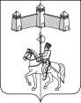

КАРАТУЗСКИЙ СЕЛЬСКИЙ СОВЕТ ДЕПУТАТОВ
КАРАТУЗСКОГО РАЙОНА КРАСНОЯРСКОГО КРАЯ

РЕШЕНИЕ

00.00.2022г. с.Каратузское №_______

О внесении изменений и дополнений в Устав
Каратузского сельсовета Каратузского района Красноярского края

В целях приведения Устава Каратузского сельсовета Каратузского района Красноярского края в соответствие с требованиями Федерального закона от 06.10.2003 № 131-ФЗ «Об общих принципах организации местного самоуправления в Российской Федерации», руководствуясь статьями 24, 26 Устава Каратузского сельсовета Каратузского района Красноярского края, Каратузский сельский Совет депутатов РЕШИЛ:
1. Внести в Устав Каратузского сельсовета Каратузского района Красноярского края следующие дополнения:
1.1. В пункте 1 статьи 7:
- подпункт 1.5 изложить в новой редакции:
«1.5. дорожная деятельность в отношении автомобильных дорог местного значения в границах населенных пунктов сельсовета и обеспечение безопасности дорожного движения на них, включая создание и обеспечение функционирования парковок (парковочных мест), осуществление муниципального контроля на автомобильном транспорте и в дорожном хозяйстве в границах населенных пунктов сельсовета, организация дорожного движения, а также осуществление иных полномочий в области использования автомобильных дорог и осуществления дорожной деятельности в соответствии с законодательством Российской Федерации;»
- подпункт 1.33 изложить в новой редакции:
«1.33 участие в соответствии с федеральным законом в выполнении комплексных кадастровых работ.»
1.2. Пункт 5 статьи 59 изложить в новой редакции:
«5. Действие подпункта 1.20 пункта 1 статьи 7 Устава в редакции Решения от 02.03.2020г. №28-206 приостановлено до 01.01.2024г. в соответствии с Законом Красноярского края от 23 декабря 2021 г. №2-358 «О внесении изменений в статью 1 Закона края «О закреплении вопросов местного значения за сельскими поселениями красноярского края»»».
2. Контроль за исполнением Решения возложить на постоянную депутатскую комиссию по законности и социальной политике.
3. Настоящее Решение о внесении изменений и дополнений в Устав Каратузского сельсовета Каратузского района Красноярского края подлежит официальному опубликованию после его государственной регистрации и вступает в силу со дня, следующего за днем официального опубликования.
4. Глава Каратузского сельсовета обязан опубликовать зарегистрированное настоящее Решение о внесении изменений и дополнений в Устав, в течение семи дней со дня поступления из Управления Министерства юстиции Российской Федерации по Красноярскому краю уведомления о включении сведений о настоящем решении о внесении изменений и дополнений в Устав в государственный реестр уставов муниципальных образований Красноярского края.

Председатель Каратузского
сельского Совета депутатов О.В.Федосеева

Глава Каратузского сельсовета А.А.Саар

Выпуск номера подготовила администрация Каратузского сельсовета.
Тираж: 50 экземпляров.
Адрес: село Каратузское улица Ленина 30

